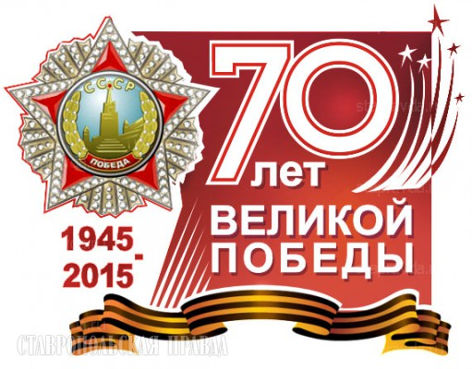

|  |  |
| --- | --- |
| Пригласительные подготовлены родителями обучающихся 5 «В» класса МБОУ «СОШ № 2 г. Осы» в количестве …… шт.  апрель 2015 г | ***Приглашение*** |
| Пригласительные подготовлены родителями обучающихся 5 «В» класса МБОУ «СОШ № 2 г. Осы» в количестве ……шт  апрель 2015 г | ***Приглашение*** |
| http://ds14ishim.ru/sites/default/files/2015/70/70_let.jpg  ***«Никто не забыт», - ах, как хочется верить,***  ***«Ничто не забыто»,- дай бог, было б так!***  ***Все дальше от нас жуткий год - 41,***  ***Все дальше от нас покоренный рейхстаг!*** | Уважаем…………………………………………………………  Приглашаем Вас на торжественное открытие  « Аллеи памяти» в г. Оса, посвященному 70 - летию Победы в Великой Отечественной войне, которое состоится «…» ……………….. 2015 года в ……….. по адресу: г. Оса…………………………………………………………    Ученики и родители 5 «В» класса  МБОУ «СОШ № 2 г. Осы» |
| http://ds14ishim.ru/sites/default/files/2015/70/70_let.jpg  ***«Никто не забыт», - ах, как хочется верить,***  ***«Ничто не забыто»,- дай бог, было б так!***  ***Все дальше от нас жуткий год - 41,***  ***Все дальше от нас покоренный рейхстаг!*** | Уважаем…………………………………………………………  Приглашаем Вас на торжественное открытие  « Аллеи памяти» в г. Оса, посвященному 70 - летию Победы в Великой Отечественной войне, которое состоится «…» ……………….. 2015 года в ……….. по адресу: г. Оса …………………………………………………………..    Ученики и родители 5 «В» класса  МБОУ «СОШ № 2 г. Осы» |